CV
البيانات الشخصية:

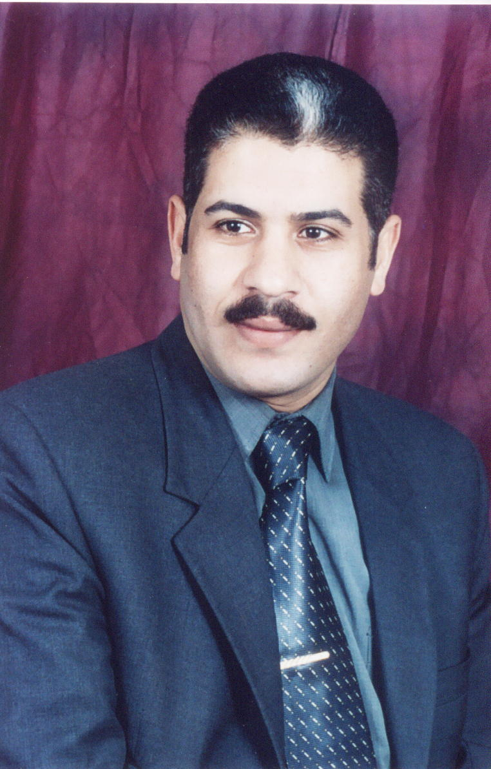 | عماد الدين كمال علي إبراهيم | الإسم
 | إستشارى طب وجراحة أمراض الذكورة والعقم | الوظيفة
 | 37 سنة | السن
 | مصري | الجنسية
 | مسلم | الديانة
 | 15ش العمدة من ش الهرم- محطة الأريزونا- برج الجامع شقة 601 - الجيزة – مصر | محل الإقامة
 | مصر: 0020104026100 - 0020235830585 | تليفون
 | dremadkamal@hotmail.com | بريدإلكترونى
 | مدرس وإستشارى طب وجراحة امراض الذكورة والتناسل والعقم  كلية الطب _ جامعة اسيوط | جهة العمل فى مصر

الشهادات العلمية:
 | الشهادة | السنة | الجامعة | التقدير
1 | دكتوراة طب وجراحة أمراض الذكورة والتناسل والعقم | 2004 | جامعة القاهرة | -
2 | دبلوم الجراحة العامة وجراحة العقم | 2001 | جامعة القاهرة | جيد جدا
3 | ماجستير الأمراض التناسلية والعقم | 1999 | جامعة اسيوط | جيد جدا
4 | بكالوريوس الطب والجراحة | 1994 | جامعة اسيوط | ممتاز مع مرتبة الشرف
5 | شهادة التخصص فى طب وجراحة أمراض الذكورة والعقم | 2005 | نقابة اطباء مصر | سجل رقم 34
6 | شهادة التخصص فى طب وجراحة أمراض الذكورة والعقم | 2006 | الهيئة السعودية للتخصصات الصحية | سجل رقم  06-J-M-1573

شهادات الخبرة:
 | الوظيفة | المكان | المدة | التاريخ
1 | إستشارى أمراض الذكورة والعقم | مركز علاج الطبى فرع المدينه المنورة (السعودية) | سنه ونصف | من 1-9-2006 وحتى 31-1-2008
2 | إستشارى أمراض الذكورة والعقم | مركز علاج الطبى فرع جدة (السعودية) | سنة | من 1-12-2005 وحتى 1-9-2006
3 | مدرس طب وجراحة أمراض الذكورة و الأمراض التناسلية والجنسية والعقم | كلية الطب - جامعة أسيوط (مصر) | سنة | من 1-2005 حتى الان
4 | مدرس مساعد واخصائى بقسم طب وجراحة امراض الذكورة والتناسل والعقم | كلية الطب - جامعةالقاهرة (مصر) | 4 سنوات | 2001-2004
5 | مدرس مساعد واخصائى بوحدة أمراض الذكورة والتناسل والعقم | كلية الطب - جامعة أسيوط (مصر) | سنة | 2000
6 | طبيب مقيم بقسم طب وجراحة أمراض الذكورة والتناسل والعقم | كلية الطب - جامعةالقاهرة (مصر) | 2 سنة | 1998 & 1999
7 | طبيب مقيم بوحدة أمراض الذكورة والتناسل والعقم | كلية الطب - جامعة أسيوط (مصر) | 2 سنة | 1996 & 1997
8 | طبيب تدريب عام | مستشفيات جامعة أسيوط (مصر) | سنة | 1995

شهادات المؤتمرات:

 | نوع الشهادة | الجهة | التاريخ
1 | شهادة حضور | المؤتمر السنوى العاشر للجمعية المصرية لأمراض الذكورة والتناسل | 1997
2 | شهادة حضور | المؤتمر السنوى الحادى عشر للجمعية المصرية لامراض الذكورة والتناسل | 1998
3 | شهادة حضور | المؤتمر السنوىالثالث عشر للجمعية المصرية لامراض الذكورة والتناسل | 2002
4 | شهادة حضور | المؤتمر السنوى الرابع عشر للجمعية المصرية لامراض الذكورة والتناسل | 2003
5 | شهادة حضور | المؤتمر السنوى الخامس عشر للجمعية المصرية لامراض الذكورة والتناسل | 2004
6 | شهادة حضور | المؤتمر السنوى لقسم طب وجراحة امراض الذكورة والتناسل والعقم بجامعة القاهرة | 2002
7 | شهادة حضور | المؤتمر الدولى الأول للجمعية الأفرواسيوية للتلقيح والحمل المعان | 2004
8 | شهادة حضور | المؤتمر الدولى السابع عشر للجمعية المصرية لامراض الذكورة | 2006
9 | شهادة حضور | مؤتمر أمراض الذكورة الاول لمراكز د/سمير عباس (جدة- المملكة العربية السعودية) | 2007
10 | شهادة حضور | مؤتمر أمراض الذكورة الاول لمستشفى د/سليمان فقيه (جدة- المملكة العربية السعودية) | 2007

خبرات العمل:
العقم:
- تشخيص وعلاج حالات عقم الرجال.
- تشخيص وعلاج ضعف وغياب الحيوانات المنوية.
- تشخيص وعلاج التهاب الخصيتين والبروستاتا.
- تشخيص وعلاج التهابات الغدد التناسلية.
- جراحات دوالى الخصيتين.
- جراحات انسداد الحبل المنوى.
- جراحات تسليك قنوات القذف.
- جراحات القيلة المائية حول الخصية.
- جراحات عينة الخصية واستخلاص الحيوانات المنوية لاطفال الانابيب والتلقيح المجهرى.
- سحب الحيوانات المنوية عن طريق الجلد لاطفال الانابيب.

الأمراض الجنسية:
- تشخيص وعلاج ضعف الإنتصاب والكفاءة الجنسية.
- تشخيص وعلاج ضعف الرغبة الجنسية والبرود الجنسى.
- تشخيص وعلاج القذف المبكر.
- جلسات العلاج الجنسى النفسى.
- جراحات الأجهزة التعويضية ودعامات العضو الذكرى لحالات الضعف الجنسى.
- جراحات إصلاح إعوجاج القضيب.
- جراحات اصابة وكسر العضو الذكرى.
- تشخيص وعلاج نقص الهرمونات وتاخر البلوغ وصغر الإعضاء التاسلية.

الأمراض التناسلية المعدية:
- تشخيص وعلاج حالات السيلان.
- تشخيص وعلاج حالات الزهرى.
- تشخيص وعلاج الهربس التناسلى والفيروسات المنتقلة عن طريق الجنس.
- تشخيص وعلاج التقرحات الجنسية والالتهابات الفطرية.
- فحص ما قبل الزواج للامراض التناسلية.

CV

Personal Data:
Name | Emad Eldien Kamal Ali
Job | Consultant Andrology&Sexology&Infertility
Age | 37
Nationality | Egyptian
Religion | Muslim
Residence | Egypt , Cairo , 15th Elomda Street from Elharam Street , Talbyia
Telephone | 0020104026100 , 0020235830585
E_mail | dremadkamal@hotmail.com
Work destination | Lecturer&Consultant Andrology&Sexology&infertility  Faculty of medicine , Assiut University

Certificate:
 | Certificate | Year | University | Degree
1 | MD Andrology&Sexology&Infertility | 2004 | Cairo | -
2 | Diploma General Surgery | 2001 | Cairo | Very Good
3 | Master Science Andrology | 1999 | Assiut | Very Good
4 | MBBCH | 1994 | Assiut | Excellent with honor
5 | Specialty Certificate in Andrology | 2005 | Egyptian Medical  Syndicate | No. 34
6 | Specialty Certificate in Andrology | 2006 | Saudi Medical Council | No. 06-J-M-1573

Experiences:
Date | Period | Location | Job
From 1-9-2006  To 31-1-2008 | 1.5 years | Elaj Medical center , madina , Saudia Arabia | Consultant Andrology&Sexology&Infertility | 1
From 1-12-2005  To 31-8-2006 | I year | Elaj Medical center . Jeddah , Saudia Arabia | Consultant Andrology&Sexology&Infertility | 2
From 1-2005  Up till now | 1 Year | Faculty of medicine , Assiut University | Lecturer&Consultant Andrology&Sexology&infertility | 3
2001-2004 | 4 years | Faculty of medicine, Cairo University | Assistant Lecturer& Specialist  Andrology&Sexology&infertility | 4
2000 | 1 year | Faculty of medicine, Assiut,University | Assistant Lecturer& Specialist  Andrology&Sexology&infertility | 5
1998&1999 | 2 years | Cairo university hospitals | Resident in Andrology department, | 6
1996&1997 | 2 years | Assiut University hospitals | Resident in Andrology department, | 7
1995 | 1 year | Assiut University hospitals | Training Doctor | 8

Scientific certificates:

 | Type of Certificate | Site | Date
1 | Attendance | 10th annual meeting of the Egyptian society of Andrology | Dec., 1997
2 | Attendance | 11th annual meeting of the Egyptian society of Andrology | Dec., 1998
3 | Attendance | 13th annual meeting of the Egyptian society of Andrology | March, 2002
4 | Attendance | 2nd annual meeting of Andrology and STDs department, Cairo University. | Dec., 2002
5 | Attendance | 14th annual meeting of the Egyptian society of Andrology | Dec., 2003
6 | Attendance | 1st world congress of the Egyptian Afro-Asian Assisted fertilization, Conception and molecular reproduction | March, 2004
7 | Attendance | 15th annual meeting of the Egyptian society of Andrology | Dec., 2004
8 | Attendance | 17th annual meeting of the Egyptian society of Andrology | Dec., 2006
9 | Attendance | 1st Andrology conference for Samir Abbas center, KSA | April, 2007
10 | Attendance | 1st Andrology conference for Dr Soliman Fakeh hosp KSA

Medical Skills:

A- Male infertility:
- Diagnosis and treatment of male infertility .
- Diagnosis and treatment of oligo and azoospermia
- Diagnosis and treatment of epdidymo-orchitis and prostatitis .
- Diagnosis and treatment of male accessory glands infection .
- Varicocelectomy
- Epididymovasostomy.
- Ejaculatory duct obstruction surgery .
- Hydrocelectomy .
- Testicular biopsy & testicular sperm extraction ( TESE ) & percutanous Epididymal sperm aspiration ( PESA ) for intracytoplasmic sperm injection ( ICSI ) .
- Testicular sperm aspiration (TESA) for ICSI .

B- Sexology:
- Diagnosis and treatment of erectile dysfunction.
- Diagnosis and treatment of hypoactive sexual desire.
- Diagnosis and treatment of premature ejaculation.
- Psychosexual therapy.
- Penile prosthesis for organic erectile dysfunction.
- Correction of penile curvature.
- Surgical repair of penile fracture.
- Diagnosis and treatment of hypogonadism and delayed puberty and small sized penis.

C- Sexually transmitted diseases:
- Diagnosis and treatment of gonorrhea.
- Diagnosis and treatment of syphilis.
- Diagnosis and treatment of herpes simplex and genital warts.
- Diagnosis and treatment of genital ulcers.
- Premarital check for potency, fertility and sexual transmitted diseases.

